题型(七) 新情境实验专题
新情境实验是2009年以来山西中考新加的实验类型,此题型主要考查控制变量法的应用、实验数据的分析、实验结论的书写等,同学们需要熟悉物理实验中的常用方法,如控制变量法、转换法等,还需要学会搜集、处理数据,如能设计实验数据表格并能通过分析数据得到相应的实验规律、解释相关的现象。

类型一 光学实验
1.[2019·大同一模]为了探究影子长度与哪些因素有关,某科学兴趣小组的同学做了如图TX7-1所示的实验:在水平地面上竖直固定一根长杆,长杆上装有一个可以上下移动的点光源A,再在地面上竖立一根短木条(短木条始终低于点光源A)。
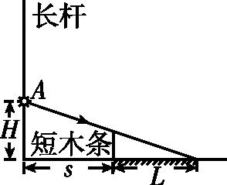
图TX7-1
(1)保持短木条的长度和位置不变,该同学将点光源A从图示位置逐渐向上移动,测得数据如下表所示。
点光源的高度H/cm | 20 | 30 | 40 | 50 | 60
影子长度L/cm | 30 | 15 | 10 | 7.5 | 6
该科学兴趣小组同学做此实验,想要验证的假设是 。
(2)分析上述实验数据还可得到:在点光源逐渐上移过程中,若点光源高度的增加量相同,则影子长度L的变化量
(选填“增大”“减小”或“不变”)。
(3)图中s可表示点光源到短木条的距离,如果要探究影子长度L与点光源到短木条的距离s的关系,应如何操作 。
2.如图TX7-2所示,某同学用自制的水透镜来探究凸透镜成像规律,当向水透镜里注水时,水透镜的焦距将变小;当从水透镜里抽水时,水透镜的焦距将变大。
(1)如图甲所示,一束平行于主光轴的光射向水透镜,在光屏上得到一个最小、最亮的光斑,则此时水透镜的焦距为 cm,实验前,应调节烛焰、水透镜和光屏三者中心在 。
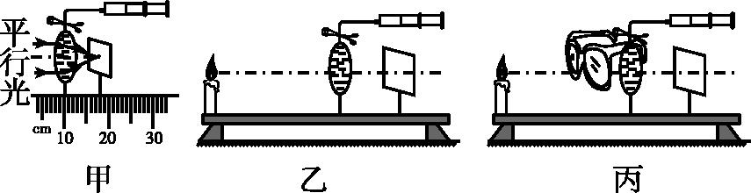
图TX7-2
(2)该同学移动蜡烛、水透镜和光屏至图乙所示位置时,恰能在光屏上看到清晰的像,利用此成像特点可制成
(选填“照相机”或“投影仪”);若仅将蜡烛与光屏位置对调,则在光屏上 (选填“能”或“不能”)看到清晰的像。
(3)在图乙所示实验情景下,该同学把自己的眼镜给水透镜“戴上”(如图丙所示),当从水透镜中抽出适量的水后,他发现烛焰的像再次变得清晰,由此判断该同学戴的是 (选填“近视”或“远视”)眼镜。
3.某兴趣小组在“自制水膜透镜”活动中,如图TX7-3所示,将内径为4 mm的细铁丝圆环在清水中浸一下后取出,布满圆环的水膜犹如透镜。实验过程中,小张和小华发现该透镜的观察范围太小,想制作更大的水膜透镜,但又易破裂。为探究液膜的增大与哪些因素有关,他们提出了如下猜想:
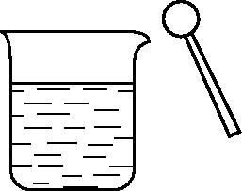
图TX7-3
猜想一:可能与制作圆环的材料有关;
猜想二:可能与液体的种类有关。
(1)为了验证猜想一,小华选用细铁丝、细塑料条、细铝条制成圆环,改变圆环直径后,分别浸入水中获取液膜,测量出液膜即将破裂时的最大直径。实验前,他应该控制三种材料横截面的 和 相同。
(2)为了验证猜想二,小张找来比水黏稠的透明色拉油、胶水,将细铁丝圆环分别浸入两种液体中,重复上述实验,记录的数据如下表所示:
液体 | 色拉油 | 胶水
圆环的最大直径/mm | 9 | 10
于是小张就得出结论:液体越黏稠,液膜的最大直径越大。
针对小张的实验过程,请指出存在的两个主要问题:
① ;
② 。
(3)实验中,将大小相同的胶水膜和水膜,放在书本前相同距离处,发现透过胶水膜观察到的正立的“字”更大一些,原因是 。

类型二 热学实验
4.学习了温度的知识后,小梦查资料得知一般物质都有“热胀冷缩”的性质。物体受热时在长度方向上的膨胀叫线膨胀。线膨胀是物质的一种物理属性,物体的线膨胀会受哪些因素的影响呢?下表是探究小组的实验记录(铜、铝线的横截面积相同)。
实验序号 | 材料 | 原长/m | 温度升高/℃ | 伸长量/mm
① | 铜 | 1 | 10 | 0.19
② | 铜 | 2 | 10 | 0.38
③ | 铜 | 1 | 30 | 0.57
④ | 铝 | 1 | 30 | 0.69
⑤ | 铝 | 2 | 10 | 0.46
请根据实验记录完成下列各题:
(1)该实验应准备的两种测量仪器是刻度尺和 。
(2)比较实验序号 ,可得初步结论:当原长和升高的温度相同时,物体的线膨胀与材料有关。
(3)比较实验序号①和③可得到的初步结论是 。
(4)在铺设铁路铁轨时,为了防止夏天太阳暴晒下,铁轨受热膨胀而隆起,请你为施工队提出一条建议: 。
5.[2019·山西千校联考一]冬天,小梦爸爸常在楼顶的太阳能水管上裹一层保温材料,以防止水管中的水结冰,起到保温的作用。小梦想:保温材料的保温效果与材料的种类有关吗?
小梦用厚度相同的泡沫塑料和棉被分别裏住两个大小完全相同的盒子,盒盖上开有插温度计的小孔。在两个盒内各放一个烧杯,烧杯中倒入质量和温度都相同的水,立即盖上盖子,每隔10 min记录一次杯中水的温度,并绘制了如图TX7-4所示的图像(图像A表示泡沫塑料,图像B表示棉被)。
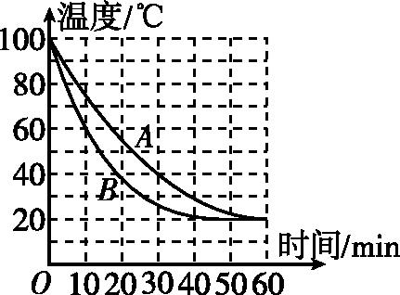
图TX7-4
(1)在这个实验中,保温材料的保温效果是通过观察 来显示的。
(2)分析图像可知,实验时周围环境的温度为 ℃,由图像还可以获取的信息有 (写出一条即可)。
6.[2019·山西适应性训练]汽车里的防冻液是由不易蒸发、密度为1.11 g/cm³的乙二醇和纯净水混合而成的,含水量不同,其沸点和凝固点都会发生改变,对此小明选用不同含水量的防冻液进行了实验探究,并记录实验数据如下表。
含水量/% | 50 | 40 | 30 | 20 | 10 | 5
防冻液沸点/℃ | 106 | 107 | 110 | 120 | 142 | 160
防冻液凝固点/℃ | -35 | -30 | -25 | -20 | -15 | -10
(1)根据表中的数据在图TX7-5中作出防冻液的沸点和含水量的关系图像。
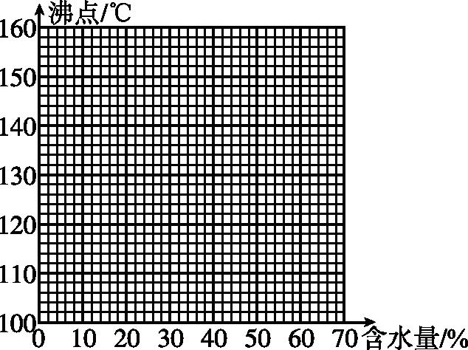
图TX7-5
(2)通过表中的数据,请分析东北地区防冻液比海南地区防冻液的含水量要 (选填“大”或“小”),理由是
。
7.[2019·山西百校联考四]小红发现蜂蜜在夏天比在冬天更容易从瓶中倒出,她想:蜂蜜的黏性可能与温度有关。于是她设计实验方案进行了探究:将适量的蜂蜜等分成三份分别装入三个小瓶,一瓶放在冰箱的冷藏室内,一瓶放在室温约为20 ℃的室内,另一瓶放在微波炉内加热一会儿。然后找三支相同的试管,用三支相同的滴管分别从三个小瓶中各取一滴蜂蜜,同时分别滴到同样倾斜放置着的试管内壁上,如图TX7-6所示,观察各滴蜂蜜流到试管底部的时间并进行比较。小红完成了实验,并记录了如下表所示的实验数据。
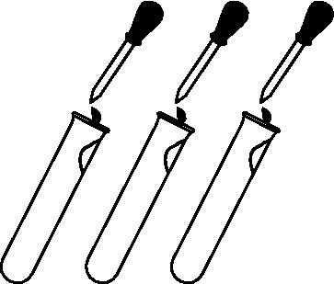
图TX7-6
放置位置 | 在冰箱中 | 在室内 | 经微波炉加热
温度 | 较低 | 一般 | 较高
流到试管底部的时间 | 较长 | 一般 | 较短
(1)小红是通过比较 来反映蜂蜜的黏性的。
(2)分析表格中的数据可以得出的结论是 。
(3)这一结论可以用图TX7-7中的 图像来表示。
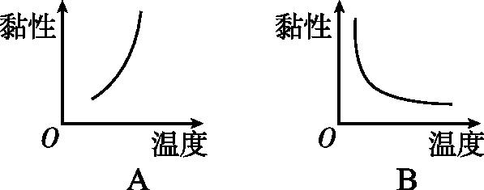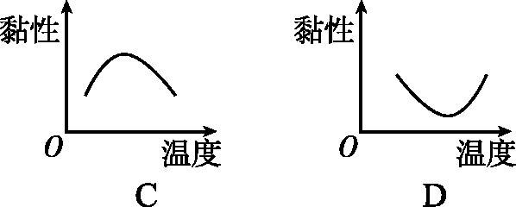
图TX7-7[来源:学科网]
8.小华在电视节目里看到,在气温低于0 ℃的寒冷冬季,为保障交通安全,交警在积雪的路面上撒盐,路面的冰雪就会熔化;在没撒盐的道路上,汽车反复碾压也会使积雪熔化,她对上述积雪熔化的原因作出如下猜想:
猜想一:加盐可能使冰雪在低于0 ℃时熔化;
猜想二:汽车碾压增大了压强,冰雪就可能在低于0 ℃时熔化;
猜想三:汽车碾压使冰层变薄了,冰雪就可能在低于0 ℃时熔化。
为验证她的猜想,同学们用冰块模拟冰雪进行了如下探究:
(1)在气温较低时,将冰块放入易拉罐中并加入适量的盐,用筷子搅拌大约半分钟,观察到有些冰块已经熔化,用温度计测量罐中冰水混合物的温度,温度计示数低于0 ℃,证明猜想一是 (选填“正确”或“错误”)的;同时观察到罐底出现了白霜,这是发生了 (填物态变化名称)现象。
(2)如图TX7-8所示,在气温低于0 ℃的室外用窄长凳支起甲、乙、丙三块冰块,甲和乙的厚度相等并大于丙的厚度,把完全相同的三根细钢丝分别挂在冰块上,钢丝下分别挂上体积相同的实心铁块或泡沫块,过一段时间后,甲、丙上的钢丝都陷入冰块中相同的深度,乙上的钢丝未明显陷入冰块。通过比较甲、乙中钢丝陷入冰块的情况可知:甲钢丝下的冰受到的压强 (选填“增大”“减小”或“不变”),使冰发生了熔化,此时冰的熔点
(选填“高于”“低于”或“等于”)0 ℃,说明猜想二是 (选填“正确”或“错误”)的。比较甲和丙则可说明猜想 是错误的。
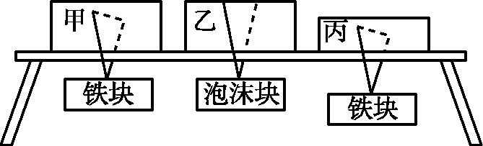
图TX7-8

类型三 力学实验
9.某学习小组的同学做了一支如图TX7-9所示的水火箭,探究水火箭的水平飞行距离与哪些因素有关。他们在容积为2000 mL的可乐瓶内装入不同体积的水,每次发射的角度(与水平面的夹角)均为20°,向瓶内打气直至水火箭向前射出。下表是他们在实验中收集到的数据:
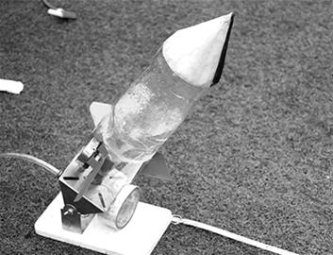
图TX7-9
可乐瓶容积 | 2000 mL
发射角度 | 20°
水量/mL | 300 | 400 | 500 | 600 | 700
第一次距离/m | 18.26 | 19.6 | 20.95 | 19.95 | 16.98
第二次距离/m | 17.42 | 20.3 | 24.36 | 23.36 | 14.36
第三次距离/m | 22.33 | 19.58 | 21.32 | 21.34 | 19.34
(1)由实验方案可知,他们探究的问题是 ?
(2)本实验中,发射角度为20°时,可乐瓶内装上不同体积的水,进行多次实验的目的是
______________________________________________________________________________________________
。
(3)你认为水火箭的水平飞行距离还可能与哪些因素有关?写出你的一个猜想:
______________________________________________________________________________________________
。
10.珍珍观察到电风扇、台灯等有个大而重的底座,可使它们不易翻倒。物体的稳定程度(稳度)与哪些因素有关呢?她猜想:可能与物体所受的重力大小、重心高低及支持面的面积大小有关。
如何比较物体的稳度大小呢?她发现,让不同的物体倾斜相同的角度时,有的物体翻倒,有的物体不翻倒,翻倒的说明其稳度较小。于是,她将物体放在表面粗糙的水平木板上,让木板绕O点转动,通过观察物体刚好翻倒时木板转过的角度大小(物体不滑动)来比较物体稳度的大小,如图TX7-10Ⅰ所示。
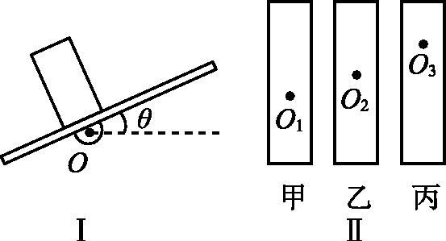
图TX7-10
在探究物体的稳度大小与物体重心高低的关系时,她制作了三块重力相同、外形完全相同、重心高低不同的圆柱体,如图Ⅱ中的甲、乙、丙所示。实验时,将它们依次放在木板上,分别记下让它们刚好翻倒时木板转过角度θ的大小。实验记录如下表。
实验次数 | 1 | 2 | 3
重心离支持面的高度 | 低 | 中 | 高
物体刚好翻倒时木板转过的角度θ | 大 | 较大 | 小
稳度 | 大 | 较大 | 小
(1)物体刚好翻倒时木板转过的角度θ越小,间接反映了物体的稳度越 (选填“大”或“小”)。
(2)该实验现象表明,物体的重心越 ,其稳度越大。
(3)依据以上结论,卡车装货时,应把重的货物装在 (选填“上”或“下”)层,可使货物不易翻倒。
11.在课外实践活动中,小明带了一块已切成长方体的肥皂(如图TX7-11甲所示,前、后面保留了凹下去的字)做了以下实验:
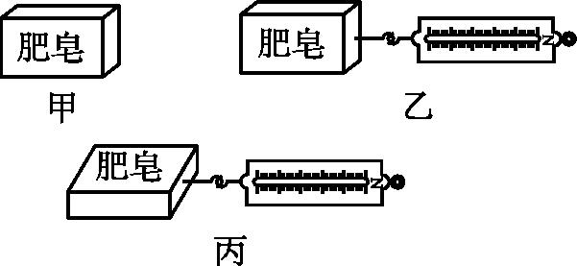
图TX7-11
(1)测肥皂的密度:
①小明需要的测量工具是 、 。
②小明测出相关物理量,计算密度的表达式应为 。(用直接测量的物理量表达)
③用上面方法测出的密度值 (选填“偏大”或“偏小”)。
(2)探究滑动摩擦力的大小与接触面积大小的关系时,小明提出了以下的设计方案:
①在肥皂的侧面安装一个拉钩,如图乙所示,将没有字的一面放在水平桌面上,用弹簧测力计拉着它做匀速直线运动,读出其示数为F₁;
②用小刀将有字的部分削平后,将该面放在同一水平桌面上(接触面的粗糙程度与①相同),如图丙所示,用弹簧测力计拉着它做匀速直线运动,读出其示数为F₂;
③比较得出结论:若F₁和F₂不相等,则说明滑动摩擦力的大小与接触面积的大小有关;若F₁和F₂相等,则说明滑动摩擦力的大小与接触面积的大小无关。
同一小组的小红认为这个设计方案不妥,请你说出其原因: ,并提出你的改进方法:
。
12.快速骑自行车,我们会感到空气阻力,而且骑车速度越快,感觉空气阻力越大。由此小张同学猜想:物体所受空气阻力大小与物体运动的速度大小有关。
在一个无风的周末,小张和爸爸开汽车来到郊外一段人车稀少的平直公路上。小张打开汽车天窗,将如图TX7-12所示装置固定在汽车车顶。爸爸依次以5 m/s、10 m/s、15 m/s、20 m/s的不同速度在平直公路上各匀速行驶一段距离,小张依次将汽车不同行驶速度时的弹簧测力计的示数记录在下表中。根据二力平衡可知,弹簧测力计的示数大小近似等于小车及挡板受到的空气阻力。
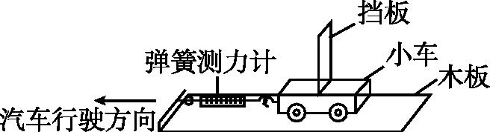
图TX7-12
汽车速度v/(m·s⁻¹) | 5 | 10 | 15 | 20
弹簧测力计示数F/N | 0.1 | 0.5 | 1.1 | 1.9
实验装置中用小车而不是木块,并将其放在表面平滑的木板上,目的是减小摩擦对实验结果的影响。
(1)分析上表中的实验数据可知,物体运动速度越大,所受空气阻力越 。
(2)实验完毕后,小张又进行了新的思考:空中下落的物体速度会增大,那么从足够高的高空下落的雨滴速度会不会一直增大,其所受的空气阻力会不会也一直增大?在老师的指导下,小张知道了:若雨滴所受空气阻力小于重力,则雨滴下落速度继续增大;若雨滴所受空气阻力大于重力,则雨滴下落速度减小。
请你根据老师的上述指导和本实验结论并结合所学物理知识分析:一滴质量为6 g的雨滴从高空下落时(假设在无风天气,雨滴下落高度足够大),所受到的最大阻力f= N,此后雨滴做 运动。(g取10 N/kg)
(3)你认为运动物体受到的空气阻力的大小还与 有关。(回答一个因素即可)
13.[2019·扬州]如图TX7-13甲所示是路边交通指示牌,通过横杆A、B与立柱相连,细心的小明发现路边的立柱都是空心圆柱而不是空心方柱。
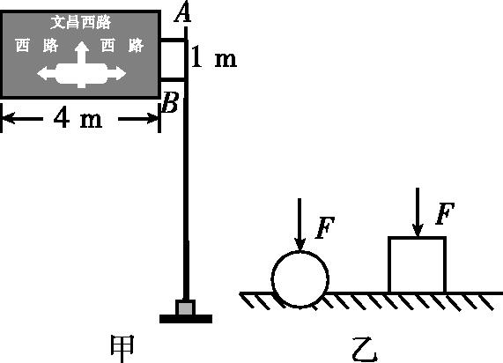
图TX7-13
(1)小明猜想可能是空心圆柱比空心方柱的抗压能力强。为此设计了下面的探究活动,如图乙所示,分别在圆纸管和方纸管上面施加压力,观察并记录纸管的形变情况,如下表所示:
压力/N | 3 | 6 | 9 | 12
圆纸管 | 完好 | 完好 | 完好 | 完好
方纸管 | 完好 | 完好 | 严重瘪 | 严重瘪
在探究过程中,除了要保持纸管的材料、长度、横截面积相同外,还要保持纸管的 相同。小明经过多次实验验证了自己的猜想是正确的。
(2)图甲中指示牌和立柱的总质量是300 kg,指示牌长为4 m,高为2.5 m,A、B间距离为1 m。忽略指示牌与立柱之间的距离,g取10 N/kg。立柱对横杆B的作用力的方向是 ,大小是 N。横杆B对立柱压力的受力面积为400 cm²,则横杆B对立柱的压强是 Pa。立柱固定在地面上,为了增加立柱的稳定性,最好在立柱底座的 (选填“左”或“右”)侧增加固定螺丝。
(3)请你写出生活中应用本实验结论的一个实例: 。
14.[2019·山西猜想]如图TX7-14所示,压缩弹簧,弹簧可以将小球弹起。弹簧将小球弹起的高度与哪些因素有关呢?小明和小红的实验探究如下:(以下所有弹簧被压缩后都未超过其弹性限度)
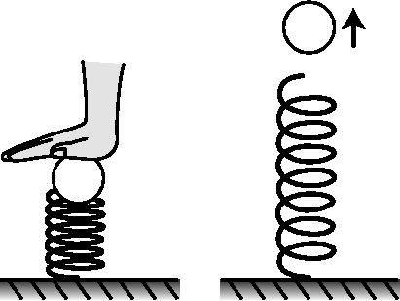
图TX7-14
(1)小明猜想弹簧将小球弹起的高度可能与弹簧被压缩的长度有关,他利用一根弹簧,一个小球和刻度尺进行了三次实验,得出的三组不同数据如下表所示。
实验次数 | 1 | 2 | 3
弹簧被压缩的长度/cm | ΔL₁ =2 | ΔL₂=3 | ΔL₃=5
小球被弹起的高度/cm | h₁=4 | h₂=5 | h₃=7
由表可得出的初步结论是 ______________________________________________________________
。
(2)小红猜想:弹簧将小球弹起的高度可能与被压缩弹簧的材料有关,她设计的探究方案如下:
①将A、B两根外形完全相同、材料不同的弹簧分别置于水平桌面上;②将小球置于弹簧A的上端,按下小球,使弹簧被压缩的长度为5 cm,松手后小球被弹起,记下小球弹起的高度H₁;③再将同一小球置于弹簧B的上端,按下小球,使弹簧被压缩的长度为6 cm,松手后小球被弹起,记下小球弹起的高度H₂;④比较H₁、H₂的大小,就可初步得出弹簧将小球弹起的高度与被压缩弹簧的材料是否有关了。小红探究方案中存在的一个问题是
__________________________________________________________________________________________ 。
(3)影响弹簧将小球弹起的高度的因素可能还有 (写出一个即可);弹簧在生产和生活中有着广泛的应用,请你举出一例: 。
15.[2019·太原五中模拟]小强利用如图TX7-15甲所示的自制气压计探究大气压与高度的关系:他将该气压计从1楼带到5楼的过程中,观察到管内水柱的高度发生了变化,如下表所示。
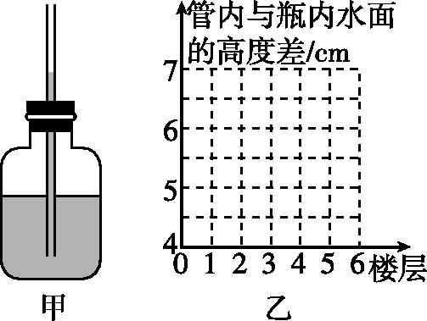
图TX7-15
楼层 | 1 | 2 | 3 | 4 | 5
管内与瓶内水面的高度差/cm | 5 | 5.3 | 5.7 | 6 | 6.3[来源:学科网]
(1)根据表中的数据在图乙中画出管内与瓶内水面的高度差随楼层变化的图像。
(2)我们可以根据图甲中 来判断大气压的变化。
(3)从图乙中我们能得出结论: ____________________________________________________________________ __________________________________________________________________________________________。
16.五一期间,小李骑自行车到蓝山县参加了“探湘江源头、揽源头胜景”的旅游活动。活动中他经历了停放在烈日下的自行车车胎自己爆裂的事故,小李分析后猜想:一定质量的气体,在体积不变时,气体压强与温度有关。根据猜想小李做了如图TX7-16所示的探究实验:
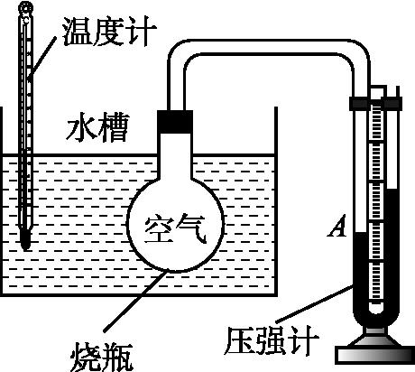
图TX7-16
烧瓶的一端连接在压强计上,用压强计中的水银柱在烧瓶中密闭一定质量的空气。将烧瓶放入水中,给水槽中的水加热,水温上升,每隔一段时间同时用温度计和压强计分别测量水的温度值(即为烧瓶中密闭气体的温度)及密闭空气的压强值,在每次测量时都使压强计左侧水银面保持在图中A点的位置不变,测量的实验数据记录如下:
水的温度/℃ | 20 | 30 | 40 | 50 | …
气体的压强/Pa | 1.0×10⁵ | 1.03×10⁵ | 1.05×10⁵ | 1.10×10⁵ | …
(1)根据小李上述实验过程可知:每次测量时都使压强计左侧水银面保持在图中A点的位置不变,其目的是保持一定质量的密闭气体的 不变。
(2)分析上表中实验数据可知,一定质量的气体,在 保持不变时,气体的压强随 。
(3)在炎热的夏天,载重汽车在盘山公路上下坡行驶时,要不断往车胎上喷水,主要是通过水的汽化吸热使轮胎内气体的 来减小轮胎内气体的压强,防止爆胎。
17.学习了杠杆知识后,瑶瑶利用身边的物品来探究杠杆的平衡条件。她所选择的器材有:铅笔、橡皮若干(每块橡皮质量为10 g)、细线、刻度尺等。
(1)她将细线大致系在铅笔的中部位置,铅笔静止后如图TX7-17甲所示,若想调节铅笔水平平衡,她应将细线向
(选填“左”或“右”)移动。调节铅笔水平平衡在实验测量时还有一个优点,请你写出: 。
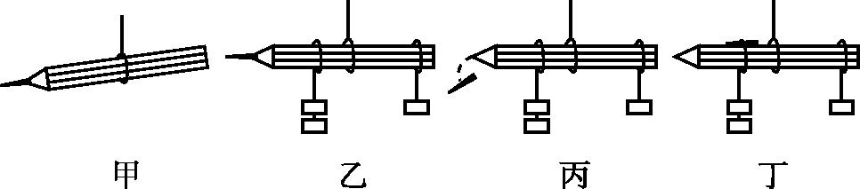
图TX7-17
(2)调节水平平衡后,她用细线绑定数量不等的橡皮挂在杠杆支点两侧,如图乙所示。做了几次实验后将数据记录在下表中:
次数 | 动力F₁/N | 动力臂l₁/m | 阻力F₂/N | 阻力臂l₂/m | F₁l₁/(N·m) | F₂l₂/(N·m)
1 | 0.2 | 0.04 | 0.4 | 0.02 | 0.008 | 0.008
2 | 0.2 | 0.04 | 0.1 | 0.08 | 0.008 | 0.008
3 | 0.3 | 0.05 | 0.3 | 0.05 | 0.015 | 0.015
记录数据后,同桌的小亮按现有方案得出如下结论:“动力×支点到动力作用点的距离=阻力×支点到阻力作用点的距离”,这个结论与杠杆平衡条件 (选填“相符”或“不相符”)。为了进一步完善实验,得出普遍规律,瑶瑶接下来的做法应该是 (选填“A”“B”或“C”)。
A.改变力的大小 B.改变力的方向
C.改变力的作用点
(3)在实验过程中,铅笔水平平衡后(如图乙所示),瑶瑶不小心将前端细长的铅笔芯弄断了(如图丙所示),她立刻将铅笔稳住,并将铅笔芯放到左端细线下方固定(如图丁所示),则松手后铅笔 (填字母序号)。
A.左端下沉 B.右端下沉 C.仍然水平平衡
(4)学习了功的知识后,瑶瑶回看之前杠杆记录的数据,她想能否将表格中F₁l₁/(N·m)单位N·m换成J?根据功的定义,你觉得可以换吗? (选填“可以”或“不可以”)。
18.检测机构为了检测汽车的刹车性能,在同一场地做了如下实验,请你解答下列问题:
(1)某车以不同车速行驶时,测得有关数据如图TX7-18甲所示,其中反应距离是指司机发现情况,决定刹车到脚踩在刹车踏板上时,车通过的距离;刹车距离是指脚踩在刹车踏板上,使车减速,到车停时车通过的距离。如果司机以60 km/h的速度驾驶车辆,从发现情况到车停止时,车通过的距离为 m。
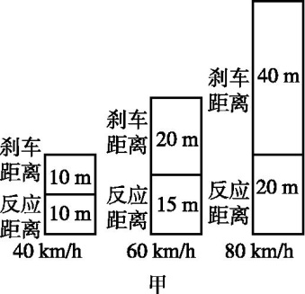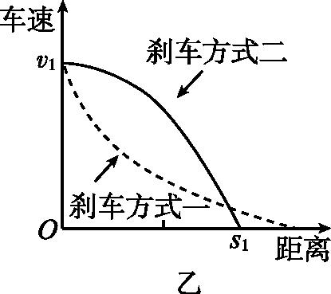
图TX7-18
(2)汽车的刹车方式有两种:
方式一:刹车时,车轮不能滚动,只能滑行,直至车停。
方式二:刹车时,车轮仍保持滚动,但滚动减慢,直至车停。
图乙反映的是以方式一和方式二刹车所产生的刹车距离的比较。从图中可知,在车速相同时,采用刹车方式
(选填“一”或“二”)刹车后,刹车距离较短。
(3)检测中,相同的A、B两车均以速度v₁行驶,A车采取方式一刹车,B车采取方式二刹车,刹车时车与障碍物的距离相等(距离小于s₁,如图乙所示),则撞击时 (选填“A”或“B”)车对障碍物的破坏程度更大,理由是
(请结合图乙中曲线说明)。

类型四 电磁学实验
19.微信朋友圈都在传播一则“用水果电池给手机充电”的视频,为了验证视频的真假,小明决定探究水果电池的电压与哪些因素有关。首先他对影响因素做了如下猜想:A.水果的种类;B.插入水果的金属材料;C.插入水果的金属之间的距离。接着买了柠檬、橘子、苹果、梨、菠萝、橙子、猕猴桃等水果,又找到了铁钉、粗铜丝、铝片、电压表和一些导线。他在探究猜想A、B时,进行了正确操作,实验数据如下表所示;为了探究猜想C,他从收集到的器材中选择了菠萝、铁钉、电压表和导线进行了探究。请你解答下列问题:
实验次数 | 金属材料 |  | 水果
 | 正极 | 负极 | 菠萝 |  | 苹果 | 猕猴桃
1 | 铜 |  |  | 铝 |  |  | 0.2 V | 0.1 V | 0.08 V
2 | 铜 |  |  | 铁 |  |  | 0.1 V | 0.05 V | 0.06 V
3 | 铝 |  |  | 铁 |  |  | 0.02 V | 0.01 V | 0.05 V
(1)根据表中的实验数据,写出一条实验结论:
。
(2)探究猜想C时,他还应从收集到的器材中选择 才能完成实验。
(3)用电压表判断水果电池正负极的方法是
。
(4)由以上实验数据可知手机充电时,需要将多个水果电池 接入电路。
20.[2019·山西百校联考三]在“探究食盐水溶液的导电性与哪些因素有关”的实验中,小伟猜想:食盐水溶液的导电性可能与溶液的浓度有关。为了验证猜想是否正确,他设计了如图TX7-19所示的电路,将电路中的甲、乙两金属片插入溶液中进行探究,并记录了表格中的数据。
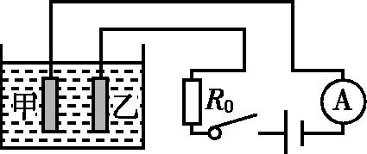
图TX7-19
盐水浓度/% | 5 | 10 | 15 | 20 | 25
电流表示数/A | 0.06 | 0.12 | 0.18 | 0.24 | 0.30[来源:学科网]
(1)食盐水溶液的导电性可以由 来判断。
(2)实验时在电路中接入电阻R₀的目的是 。 [来源:学*科*网]
(3)分析表格中的数据,得到的结论是 ____________________________________________________________
__________________________________________________________________________________________ 。
(4)老师认为小伟的实验发现很有价值,还可以继续深入探究,请你提出一个值得深入探究的问题: 。
21.如图TX7-20所示,把一根铁丝的两端分别与两根铜丝相连,再与一个灵敏电流计串联成闭合电路,然后把一个接点A放在盛有冰水混合物的烧杯中,另一个接点B用火焰加热,发现灵敏电流计的指针发生偏转,表明闭合电路中有电流,即AB之间存在一定的电压,这样的电路叫热电偶电路。将图中灵敏电流计换成电压表,经实验测得的数据如下表所示。请你解答下列问题:
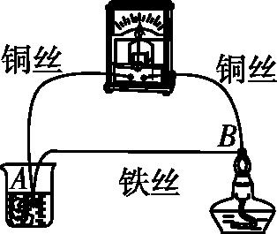
图TX7-20
接点A温度t_{A}/℃ | 0 | 0 | 0 | 0 | 0 | 0 | 0
接点B温度t_{B}/℃ | 50 | 100 | 150 | 200 | 240 | 280 | 300
AB之间的电压U/mV | 2.5 | 5.0 | 7.5 | 10.0 | 12.0 | 14.0 | 15.0
(1)热电偶在如图所示的电路中实际是一个 (选填“电源”或“用电路”),它是将 能转化为电能。
(2)从上表中的数据发现A、B两点之间的 越大,电压越大,且它们之间的对应关系式是U= ;若将接点B也放入冰水混合物中,A、B两点间的电压值为 V。
(3)根据热电偶电路的特点,猜想并写出它的一种应用 。
【参考答案】
1.(1)影子的长度与点光源的高度有关 (2)减小
(3)保持短木条的长度和点光源的高度不变,改变短木条到点光源的距离
2.(1)8.0 同一高度(或水透镜主光轴上)
(2)照相机 能 (3)远视
3.(1)形状 粗细
(2)①选用液体种类太少,没有选用不同黏性的多种液体重复实验 ②就某种液体,未重复多次实验,测量其最大直径
(3)胶水膜形成的透镜焦距较小(或水膜形成的透镜焦距较大)
4.(1)温度计 (2)②⑤(或③④)
(3)材料和原长相同时,温度越高,物体线膨胀越明显
(4)相邻两条铁轨间要留一定的空隙
5.(1)温度计示数
(2)20 水的初始温度是100 ℃
6.(1)如图所示
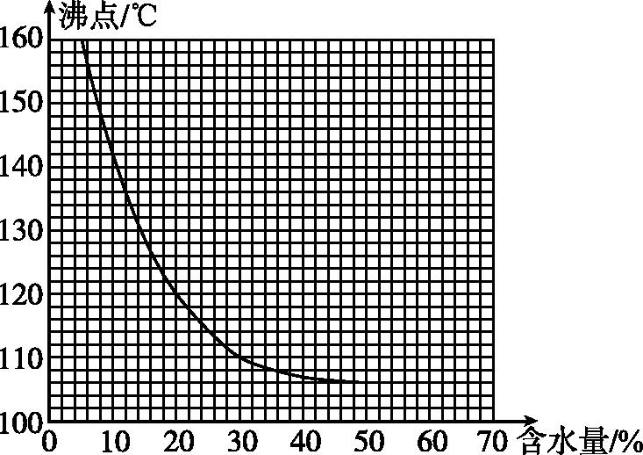
(2)大 东北地区最低气温要比海南地区低,防冻液含水量大时,凝固点低,可防止防冻液凝固
7.(1)蜂蜜流到试管底部所用的时间 (2)在其他条件一定时,温度越高,蜂蜜的黏性越差 (3)B
8.(1)正确 凝华
(2)增大 低于 正确 三
[解析] (2)甲、乙、丙三块冰块上的钢丝下分别挂上体积相同的实心铁块或泡沫块,由于铁的密度大于泡沫的密度,所以体积相同的实心铁块或泡沫块,实心铁块的质量大于泡沫块的质量,其重力也大于泡沫块的重力,对冰块的压力也大,因此通过对比甲、乙中钢丝陷入冰块的情况可知:甲钢丝下的冰受到的压强增大,熔点降低,从而说明猜想二是正确的;甲的厚度大于丙的厚度,但二者冰块熔化的程度基本一致,由此可知猜想三错误。
9.(1)水火箭的水平飞行距离与装水量是否有关
(2)获取多组数据,便于寻找普遍规律,使实验结论具有普遍性
(3)可能与可乐瓶的容积(或发射角度或离地高度)有关
10.(1)小 (2)低 (3)下
11.(1)①天平 刻度尺 ②ρ=$\frac{m}{abc}$ ③偏小
(2)没有控制压力的大小相同 肥皂的侧面安装一个拉钩后,先做步骤②,再做步骤①
12.(1)大 (2)0.06 匀速直线 (3)物体的形状(或横截面积或风速)
13.(1)质量 (2)水平向左 6×10³ 1.5×10⁵ 右 (3)各种管道(或笔管等)(合理即可)
[解析] (2)忽略指示牌与立柱间距离,将指示牌视为杠杆,A为支点,重力为动力,动力臂l₁=$\frac{1}{2}$×4 m=2 m,B点对其水平向左的力为阻力,l₂=1 m,故立柱对横杆B的作用力水平向左,G=mg=300 kg×10 N/kg=3×10³ N,由F₁l₁=F₂l₂得,F×1 m=3×10³ N×2 m,解得F=6×10³ N。横杆B对立柱的压强p=$\frac{F_{\text{压}}}{S}$=$\frac{F}{S}$=$\frac{6×10^{3} N}{400×10^{\text{-}4} m^{2}}$=1.5×10⁵ Pa。整体重心偏向左边,有向左倒的趋势,则应在右侧加固定螺丝。(3)生活中各种圆管道、笔管等都应用了该原理。
14.(1)弹簧被压缩的长度不同,弹簧将小球弹起的高度不同
(2)没有控制两个弹簧被压缩的长度相等
(3)弹簧的粗细 弹簧测力计
15.(1)图略
(2)管内与瓶内水面的高度差
(3)海拔越高,大气压越小
16.(1)体积 (2)体积 温度的升高而增大
(3)温度降低
[解析] (1)运用控制变量法进行实验探究,每次测量时都使压强计左侧水银面保持在题图中A点的位置不变,目的是保持一定质量的密闭气体的体积不变,探究气体的压强与温度的关系。
(2)分析实验数据可知,一定质量的气体,在体积保持不变时,气体的压强随温度的升高而增大。(3)在炎热的夏天,载重汽车在盘山公路上下坡行驶时,轮胎与地面摩擦产生热量,使轮胎温度不断升高,在体积一定的条件下,压强不断增大;不断往轮胎上喷水,主要是通过水的汽化吸热使轮胎内气体的温度降低来减小轮胎内气体的压强,防止爆胎。
17.(1)左 便于测量力臂 (2)不相符 B
(3)B (4)不可以
18.(1)35 (2)二
(3)B 因为此时车的动能(或速度)较大
19.(1)同种水果电池的电压与插入水果的金属材料有关(插入水果的金属材料一定时,水果电池的电压与水果的种类有关)
(2)粗铜丝(或铝片)
(3)电压表指针正常偏转时,与正接线柱相连的金属是水果电池的正极;电压表指针反向偏转时,与负接线柱相连的金属是水果电池的正极
(4)串联
20.(1)电流表示数
(2)防止电路电流过大,保护电流表和电源
(3)其他条件一定时,食盐水溶液浓度越大,导电性越强
(4)食盐水溶液的导电性与溶液的温度是否有关
21.(1)电源 内
(2)温度差 $\frac{t_{B}\text{-}t_{A}}{20\text{℃}}$ mV 0
(3)热电偶温度计(答案合理即可)

